1. Einleitung 4
1.1 Hintergrund und Ziel der App 4
1.2 Bedeutung der Zeiterfassung in modernen Arbeitsumgebungen 4
1.3 Übersicht über die verwendeten Technologien und Tools 4
2. Entwicklungsumgebung und Technologien 5
2.1 Android Studio 5
2.1.1 Installation und Einrichtung 5
2.1.2 Funktionen und Vorteile 5
2.1.3 Integration mit Firebase 5
2.2 Programmiersprache: Java 5
2.2.1 Wahl der Programmiersprache 5
2.2.2 Vorteile von Java für Android-Entwicklung 6
2.2.3 Beispielcode und seine Funktionsweise 6
3. Architektur und Design 7
3.1 Anwendungsarchitektur 7
3.1.1 Client-Server-Modell 7
3.1.2 Datenfluss und Interaktionen 7
3.2 Benutzeroberfläche (UI) 7
3.2.1 Layout und Designprinzipien 7
3.2.2 Screenshots und Beschreibung der UI-Komponenten 7
3.3 Backend-Design 9
3.3.1 Datenstruktur in Cloud Firestore 9
3.3.2 Sicherheitsregeln und Indexierung 9
3.3.3 Screenshots und Beschreibung 9
4. Funktionen der App 10
4.1 Benutzeranmeldung und -registrierung 10
4.1.1 Ablauf der Registrierung 10
4.1.2 Ablauf der Anmeldung 10
4.1.3 Fehlerbehandlung und Benutzerfeedback 10
4.2 Zeiterfassung 10
4.2.1 Check-In und Check-Out Funktionen 10
4.2.2 Datenvalidierung und -speicherung 10
4.2.3 Synchronisierung und Echtzeit-Updates 10
4.3 Zeitübersicht 10
4.3.1 Anzeige der Zeiteinträge 10
4.3.2 Formatierung und Darstellung der Zeitdaten 11
4.4 Admin-Funktionen 11
4.4.1 Zugriffskontrolle und Rollenmanagement 11
4.4.2 Verwaltung von Benutzerdaten und Zeiteinträgen 11
4.4.3 Berichtserstellung und Analyse 11
5. Implementierung 12
5.1 Code-Übersicht 12
5.1.1 Hauptaktivität (MainActivity.java) 12
5.1.2 Admin-Aktivität (AdminActivity.java) 12
5.1.3 Login-Aktivität (LoginActivity.java) 12
5.1.4 App-Benachrichtigungen (MyFirebaseMessagingService.java) 12
5.2 Layout-Dateien 12
5.2.1 activity_main.xml 12
5.2.2 activity_login.xml 12
5.2.3 activity_admin.xml 12
5.3 Firebase-Konfiguration 12
5.3.1 Firebase-Projekt erstellen und konfigurieren 12
5.3.2 Firebase Authentication einrichten 13
5.3.3 Cloud Firestore-Datenbankstruktur erstellen 13
6. Herausforderungen und Lösungen 14
6.1 Datenintegration und -strukturierung 14
6.1.1 Herausforderung: Konsistente Datenstruktur 14
6.1.2 Lösung: Nutzung von Firestore-Datenmodellen und Abfragen 14
6.2 Benutzeranmeldung und -authentifizierung 14
6.2.1 Herausforderung: Sichere Authentifizierung 14
6.2.2 Lösung: Implementierung von Firebase Authentication 14
6.3 Performance-Optimierung 14
6.3.1 Herausforderung: Effiziente Datenabfragen 14
6.3.2 Lösung: Nutzung von Indexen und Optimierung der Firestore-Abfragen 14
6.4 Fehlerbehandlung und Benutzerfeedback 14
6.4.1 Herausforderung: Benutzerfreundliche Fehlermeldungen 14
6.4.2 Lösung: Implementierung von Toast-Nachrichten und Dialogen 15
7. Teststrategien und -methoden 16
7.1 Integrationstests 16
7.1.1 Testen der Interaktionen zwischen Komponenten 16
7.1.2 Beispiele für Integrationstests 16
7.2 Benutzerakzeptanztests 16
7.2.1 Testen der Benutzeroberfläche 16
7.2.2 Feedback von Testnutzern und Anpassungen 16
8. Sicherheit und Datenschutz 17
8.1 Sicherheitsüberlegungen 17
8.1.1 Verschlüsselung und sichere Speicherung 17
8.1.2 Zugriffskontrollen und Authentifizierung 17
9. Wartung und zukünftige Erweiterungen 18
9.1 Wartungsplan 18
9.1.1 Regelmäßige Updates und Bugfixes 18
9.1.2 Überwachung und Performance-Management 18
9.2 Geplante Erweiterungen 18
9.2.1 Funktionen zur Verbesserung der Benutzererfahrung 18
9.2.2 Integration zusätzlicher Firebase-Dienste oder Drittanbieter-APIs 18
10. Fazit 19
10.1 Zusammenfassung der wichtigsten Punkte 19
10.2 Reflektion über den Entwicklungsprozess 19
10.3 Schlussfolgerungen und Empfehlungen 19
11. Anhang 20
11.1 Referenzen und Quellen 20

1. Einleitung

1.1 Hintergrund und Ziel der App
In der heutigen Arbeitswelt ist präzise Zeiterfassung von großer Bedeutung für die Personalverwaltung und das Projektmanagement. Die Zeiterfassungsapp wurde entwickelt, um diesen Bedarf zu decken, indem sie eine benutzerfreundliche Lösung für die Erfassung und Verwaltung von Arbeitszeiten bietet. Die App ermöglicht es Nutzern, ihre Arbeitszeiten einfach zu protokollieren, und bietet Administratoren die Möglichkeit, die Zeiterfassungen der Benutzer zu überwachen und zu verwalten.

1.2 Bedeutung der Zeiterfassung in modernen Arbeitsumgebungen
Zeiterfassung ist ein entscheidendes Element für das Management von Arbeitsabläufen, insbesondere in flexiblen Arbeitsmodellen und für projektbasierte Arbeiten. Eine präzise und zuverlässige Zeiterfassung hilft Unternehmen dabei, die Produktivität zu überwachen, Überstunden zu berechnen und die Einhaltung gesetzlicher Vorschriften zu gewährleisten.

1.3 Übersicht über die verwendeten Technologien und Tools
Die Zeiterfassungsapp wurde mit Android Studio entwickelt und nutzt Java für die Programmierung der Anwendungslogik. Firebase wird als Backend-Dienst verwendet, um Authentifizierung, Datenmanagement und Echtzeit-Synchronisation zu ermöglichen.

2. Entwicklungsumgebung und Technologien

2.1 Android Studio
Android Studio ist die bevorzugte Entwicklungsumgebung für Android-Entwickler. Es bietet eine integrierte Entwicklungsumgebung, die umfassende Tools und Funktionen für die App-Entwicklung bereitstellt.

2.1.1 Installation und Einrichtung
Um Android Studio zu installieren, wird die neueste Version von der offiziellen Website heruntergeladen und auf dem Entwickler-PC installiert. Die Einrichtung umfasst die Konfiguration der Android SDKs und die Installation zusätzlicher Plugins, die für die App-Entwicklung erforderlich sind. Für weiteres gucken Sie die Unterlagen vom Prof. Kampmann auf OLAT unter dem Kurs MOBC.

2.1.2 Funktionen und Vorteile
Android Studio bietet Funktionen wie:
- Code-Editor: Unterstützung für Syntaxhervorhebung, Code-Vervollständigung und Refactoring.
- Layout-Editor: Visuelle Gestaltung der Benutzeroberfläche mit Drag-and-Drop-Funktionalität.
- Debugger: Werkzeuge zum Testen und Debuggen von Anwendungen.
- Emulatoren: Virtuelle Geräte zur Ausführung und Tests von Apps in verschiedenen Konfigurationen.

2.1.3 Integration mit Firebase
Die Integration von Firebase in Android Studio erfolgt durch das Hinzufügen von Firebase-Bibliotheken zum Projekt und die Verwendung von Google Services JSON-Dateien, die Konfigurationsdetails enthalten. Android Studio bietet spezielle Assistenten, die die Integration erleichtern. Gucken Sie die Links unter dem letzten Kapitel dieses Berichts, nämlich die Referenzen und Quellen.

2.2 Programmiersprache: Java
Java wurde für die Entwicklung der Zeiterfassungsapp verwendet. Es ist eine weit verbreitete Programmiersprache, die besonders für Android-Anwendungen geeignet ist.

2.2.1 Wahl der Programmiersprache
Java wurde aufgrund seiner Stabilität, umfangreichen Bibliotheken und der Unterstützung durch die Android-Plattform gewählt. Es ermöglicht eine effiziente Entwicklung und Wartung von Android-Anwendungen. In diesem Projekt wurde Java sogar vorausgesetzt.

2.2.2 Vorteile von Java für Android-Entwicklung
- Plattformunabhängigkeit: Java-Code kann auf verschiedenen Plattformen ausgeführt werden, was die Portabilität verbessert.
- Reiche Bibliothek: Java bietet umfangreiche Bibliotheken und Frameworks, die die Entwicklung beschleunigen.
- Große Entwicklergemeinschaft: Eine große Community bietet Unterstützung und Ressourcen für die Problemlösung.

2.2.3 Beispielcode und seine Funktionsweise
Der folgende Code zeigt die Implementierung der Check-In-Funktion:
private void checkIn() {
FirebaseUser user = FirebaseAuth.getInstance().getCurrentUser();
if (user != null) {
// Prüfen, ob schon eingestempelt wurde
FirebaseFirestore.getInstance().collection("timeEntries")
.whereEqualTo("userId", user.getUid())
.whereEqualTo("checkedIn", true)
.get()
.addOnCompleteListener(task -> {
if (task.isSuccessful() && task.getResult().isEmpty()) {
// Tragen von check-in Zeit
Map<String, Object> entry = new HashMap<>();
entry.put("userId", user.getUid());
entry.put("checkInTime", new Timestamp(new Date()));
entry.put("checkedIn", true);
FirebaseFirestore.getInstance().collection("timeEntries")
.add(entry)
.addOnSuccessListener(documentReference -> {
Toast.makeText(this, "Erfolgreich eingestempelt.",
Toast.LENGTH_SHORT).show();
})
.addOnFailureListener(e -> {
Toast.makeText(this, "Fehler checking in", Toast.LENGTH_SHORT).show(); });
} else {
Toast.makeText(this, "Schon eingestempelt.", Toast.LENGTH_SHORT).show(); }
});
}
}

3. Architektur und Design

3.1 Anwendungsarchitektur
Die Architektur der Zeiterfassungsapp basiert auf dem Client-Server-Modell, wobei der Client (die App) mit dem Server (Firebase) kommuniziert, um Daten zu speichern und abzurufen.

3.1.1 Client-Server-Modell
- Client: Die mobile App, die auf dem Android-Gerät des Nutzers installiert ist.
- Server: Firebase-Dienste, die als Backend für die Authentifizierung, Datenhaltung und -verarbeitung dienen.

3.1.2 Datenfluss und Interaktionen
- Benutzeranmeldung: Die App sendet Anmeldeinformationen an Firebase Authentication und erhält ein Authentifizierungstoken zurück.
- Zeiterfassung: Bei Check-In oder Check-Out werden Zeitstempel an Cloud Firestore gesendet und dort gespeichert.
- Datenabfrage: Die App ruft Zeiteinträge aus Cloud Firestore ab und zeigt sie dem Benutzer an. Sowie auch die Nutzer-Emails und ihre IDs werden aufgerufen und nur dem Admin angezeigt.

3.2 Benutzeroberfläche (UI)
Die Benutzeroberfläche der App ist in verschiedenen Aktivitäten und Layouts organisiert.

3.2.1 Layout und Designprinzipien
- Klarheit und Einfachheit: Die Benutzeroberfläche ist so gestaltet, dass sie intuitiv und einfach zu bedienen ist.
- Responsives Design: Layouts passen sich verschiedenen Bildschirmgrößen an, um eine optimale Darstellung auf unterschiedlichen Geräten zu gewährleisten.

3.2.2 Screenshots und Beschreibung der UI-Komponenten
Screenshots der Hauptaktivitäten wie der Login-Aktivität, der Hauptaktivität und der Admin-Aktivität folgen gleich. Achten Sie bitte auf Bilder-Titeln, um zu verstehen, worum es in Bildern geht.

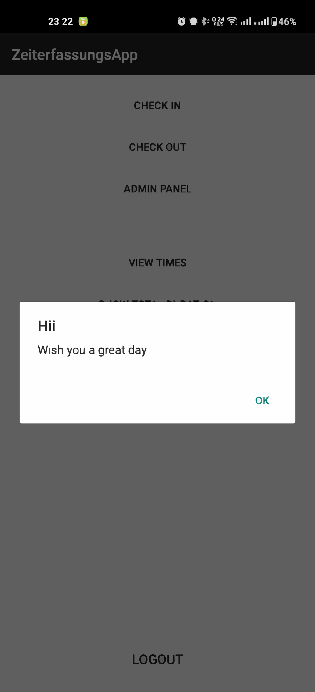
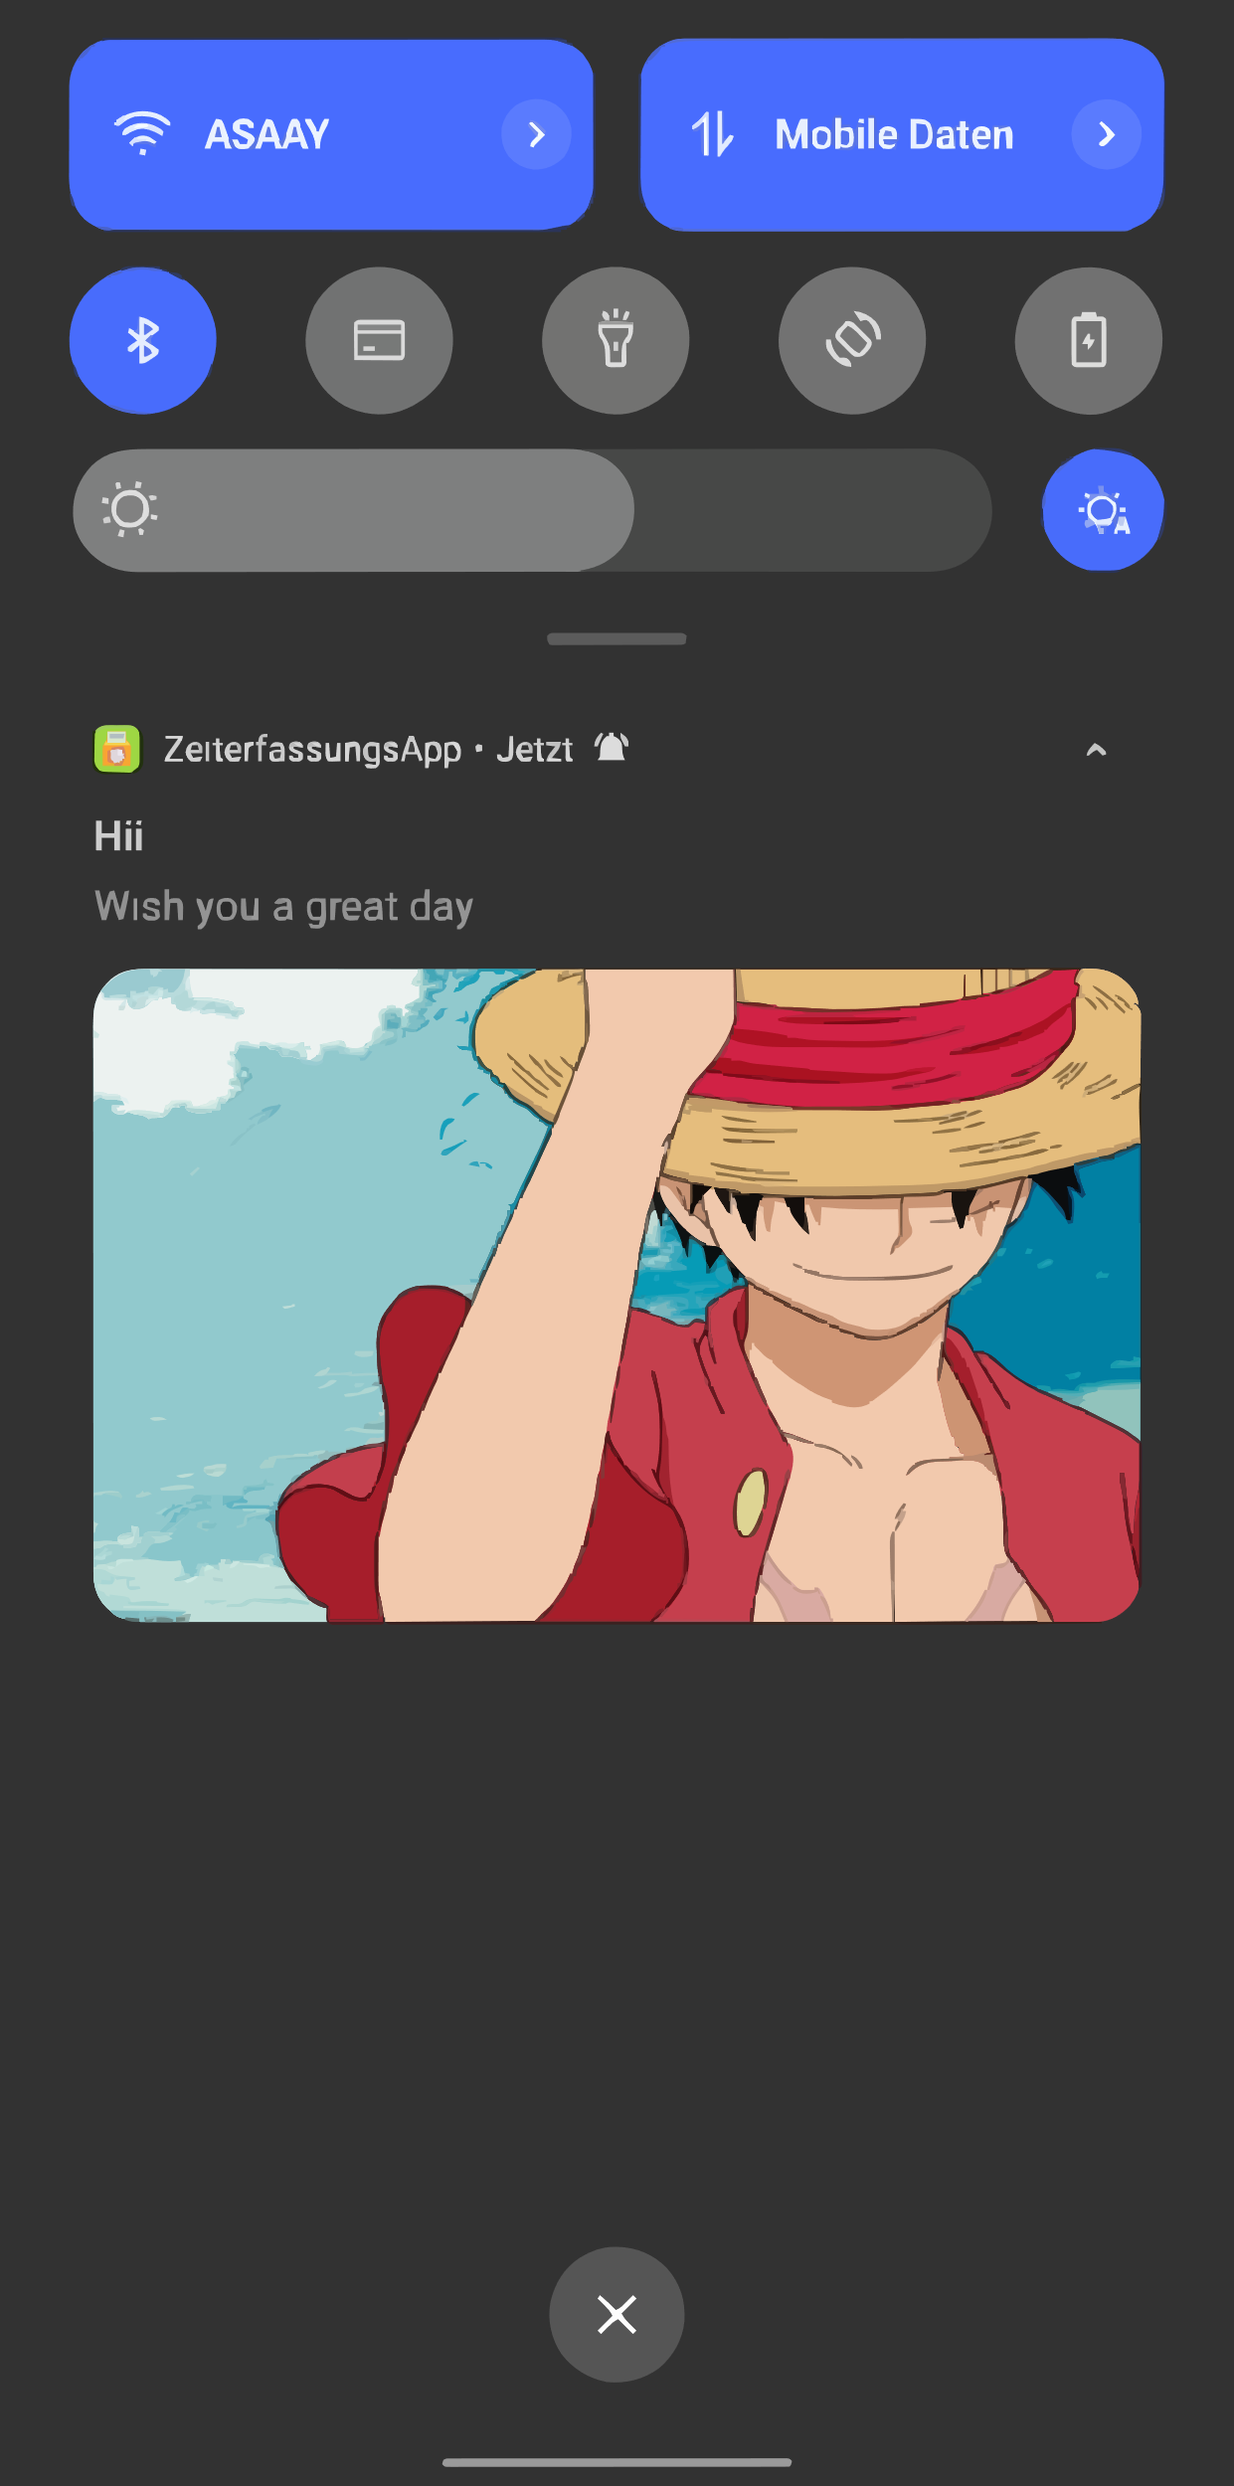
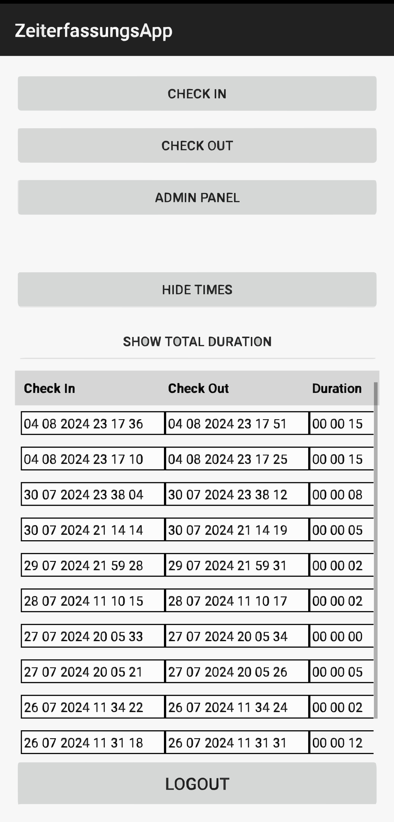
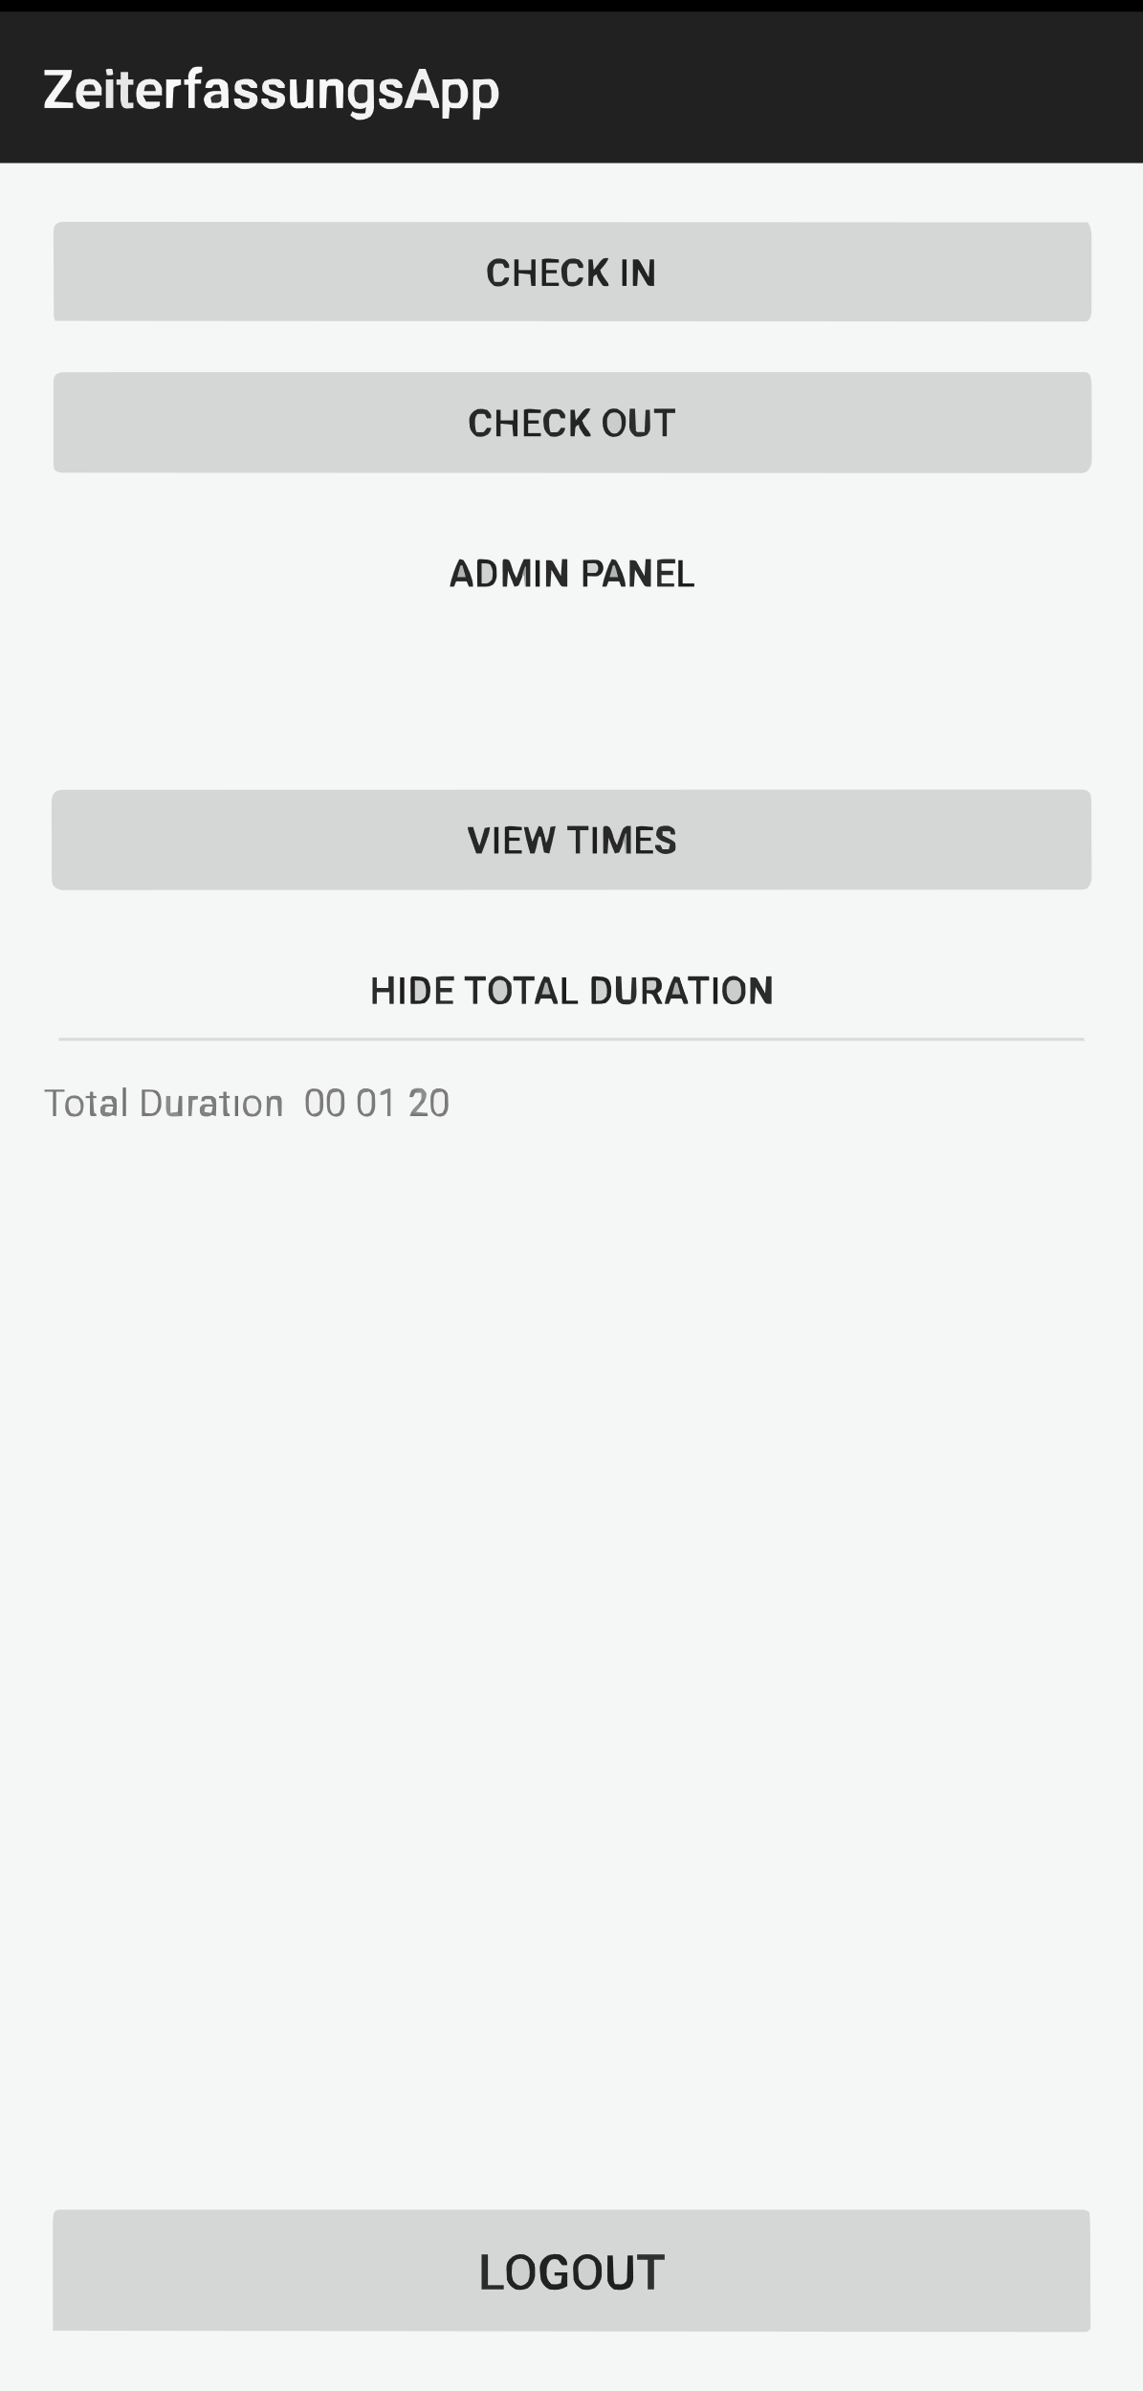
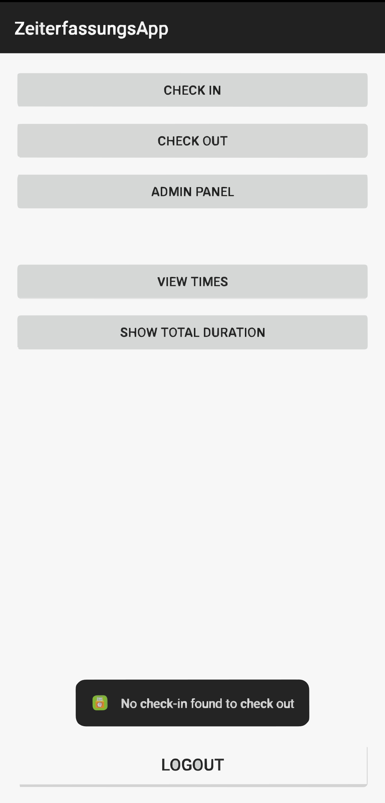
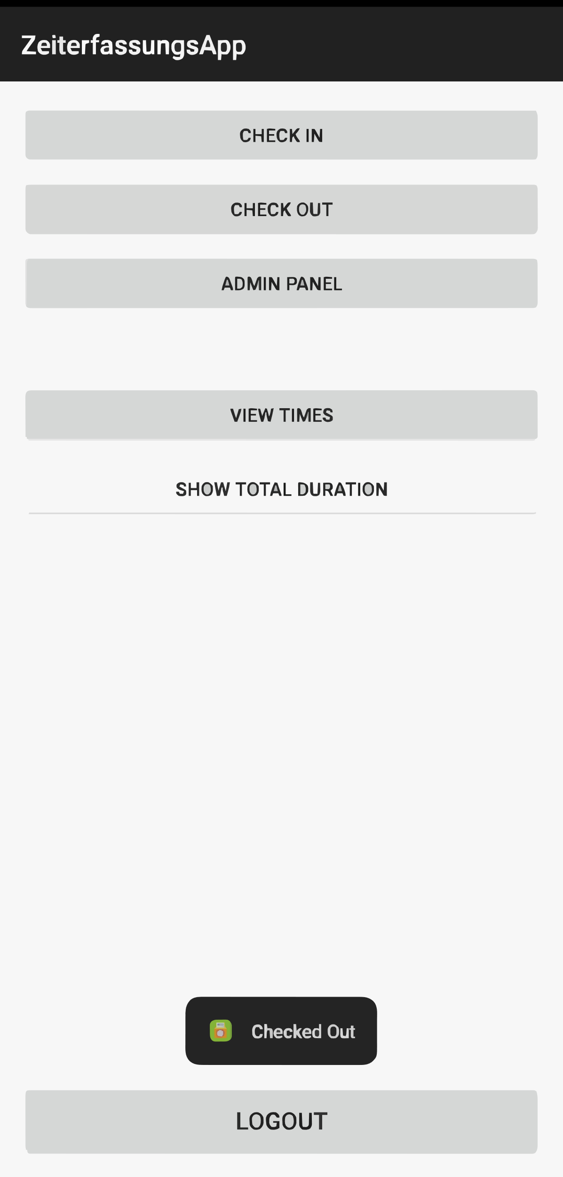
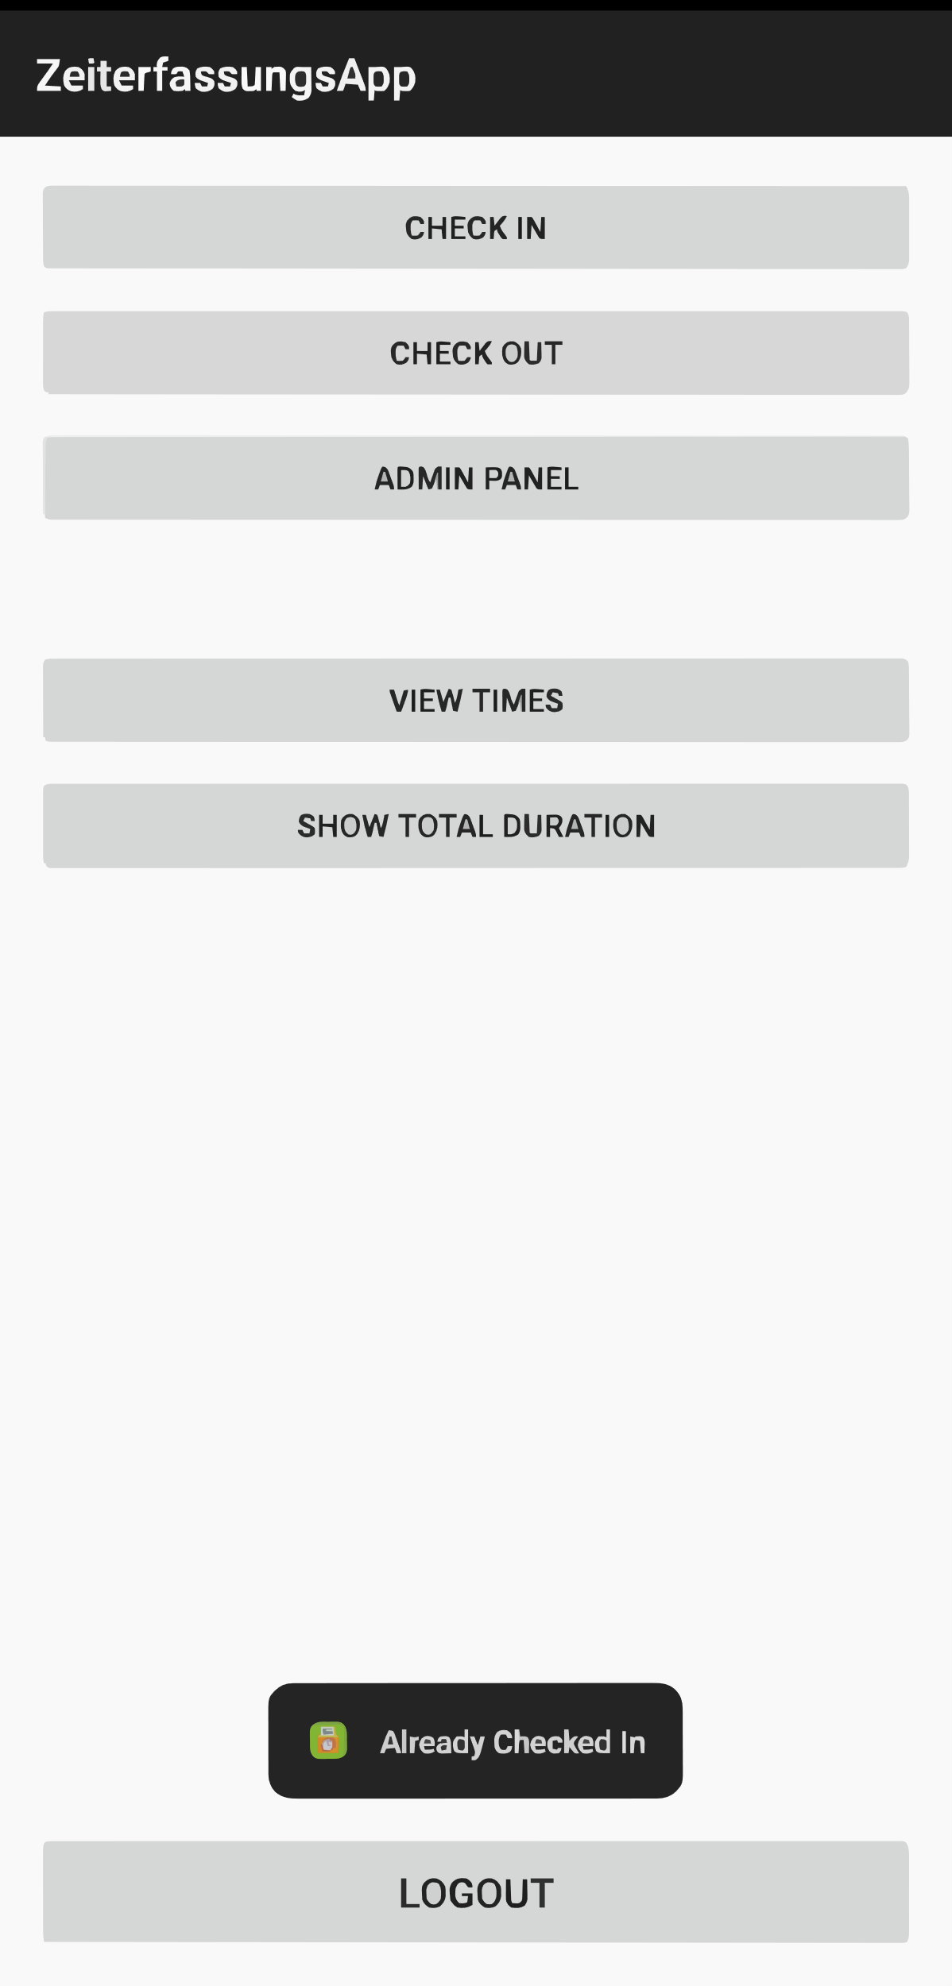
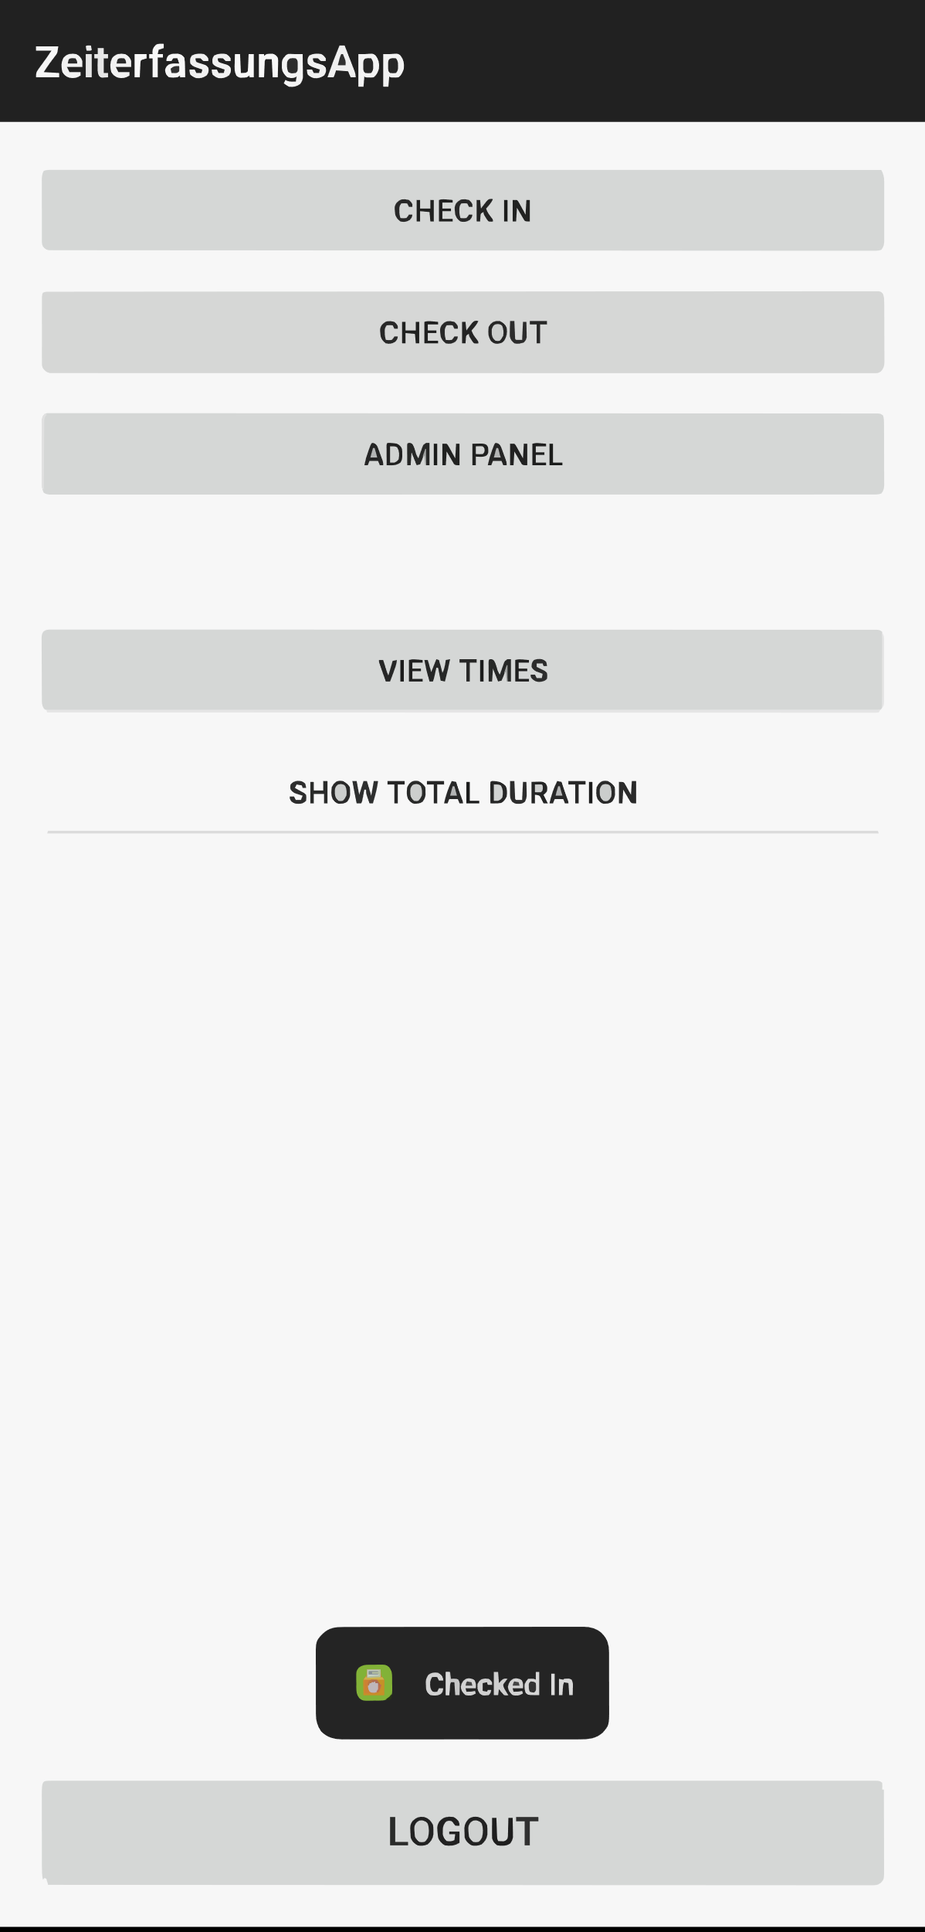
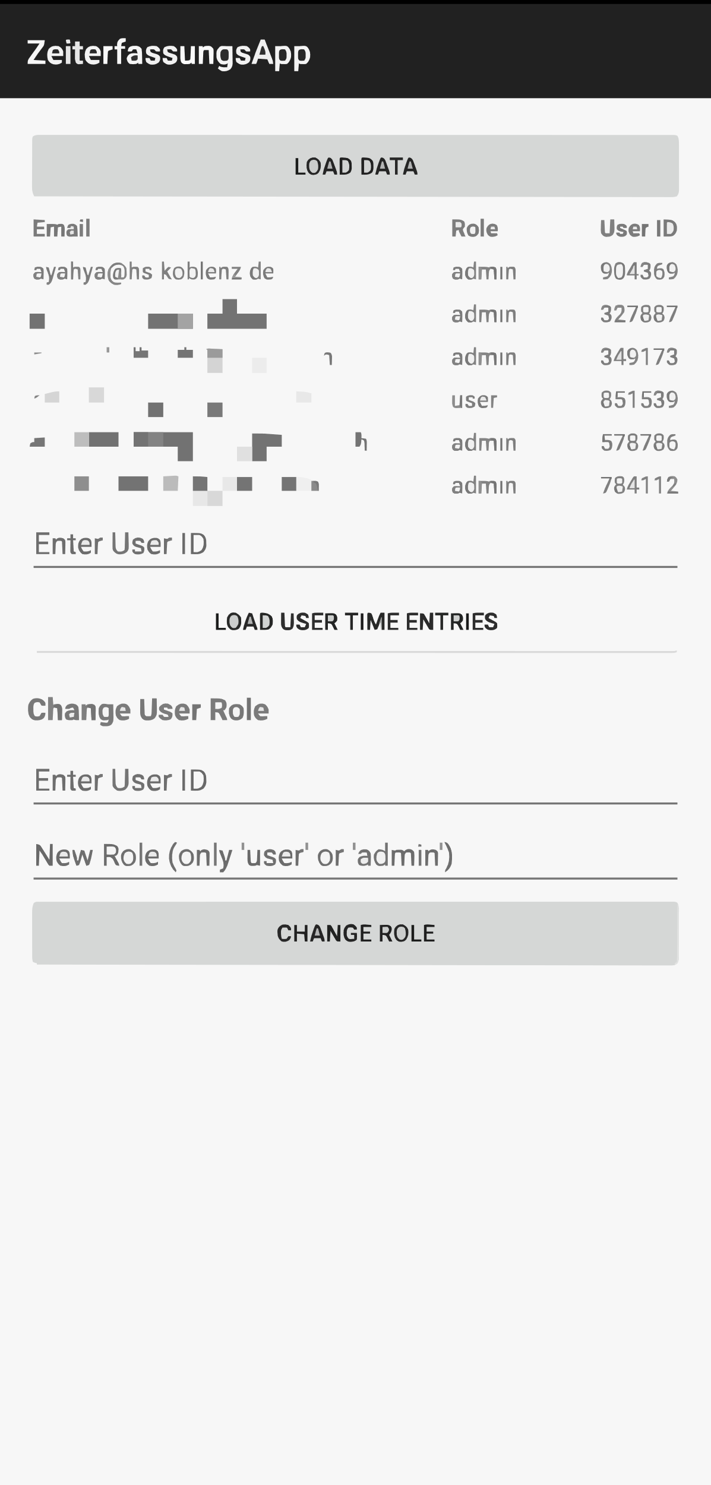
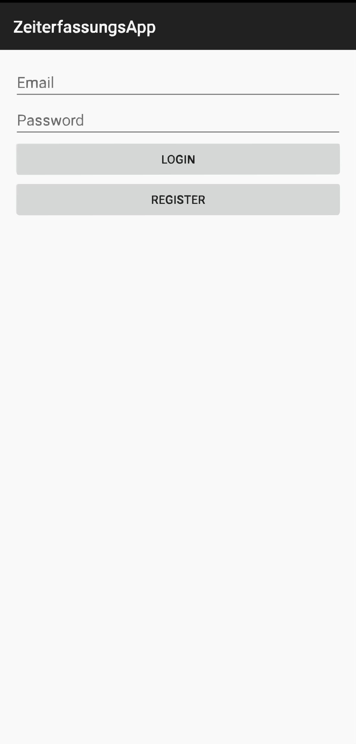
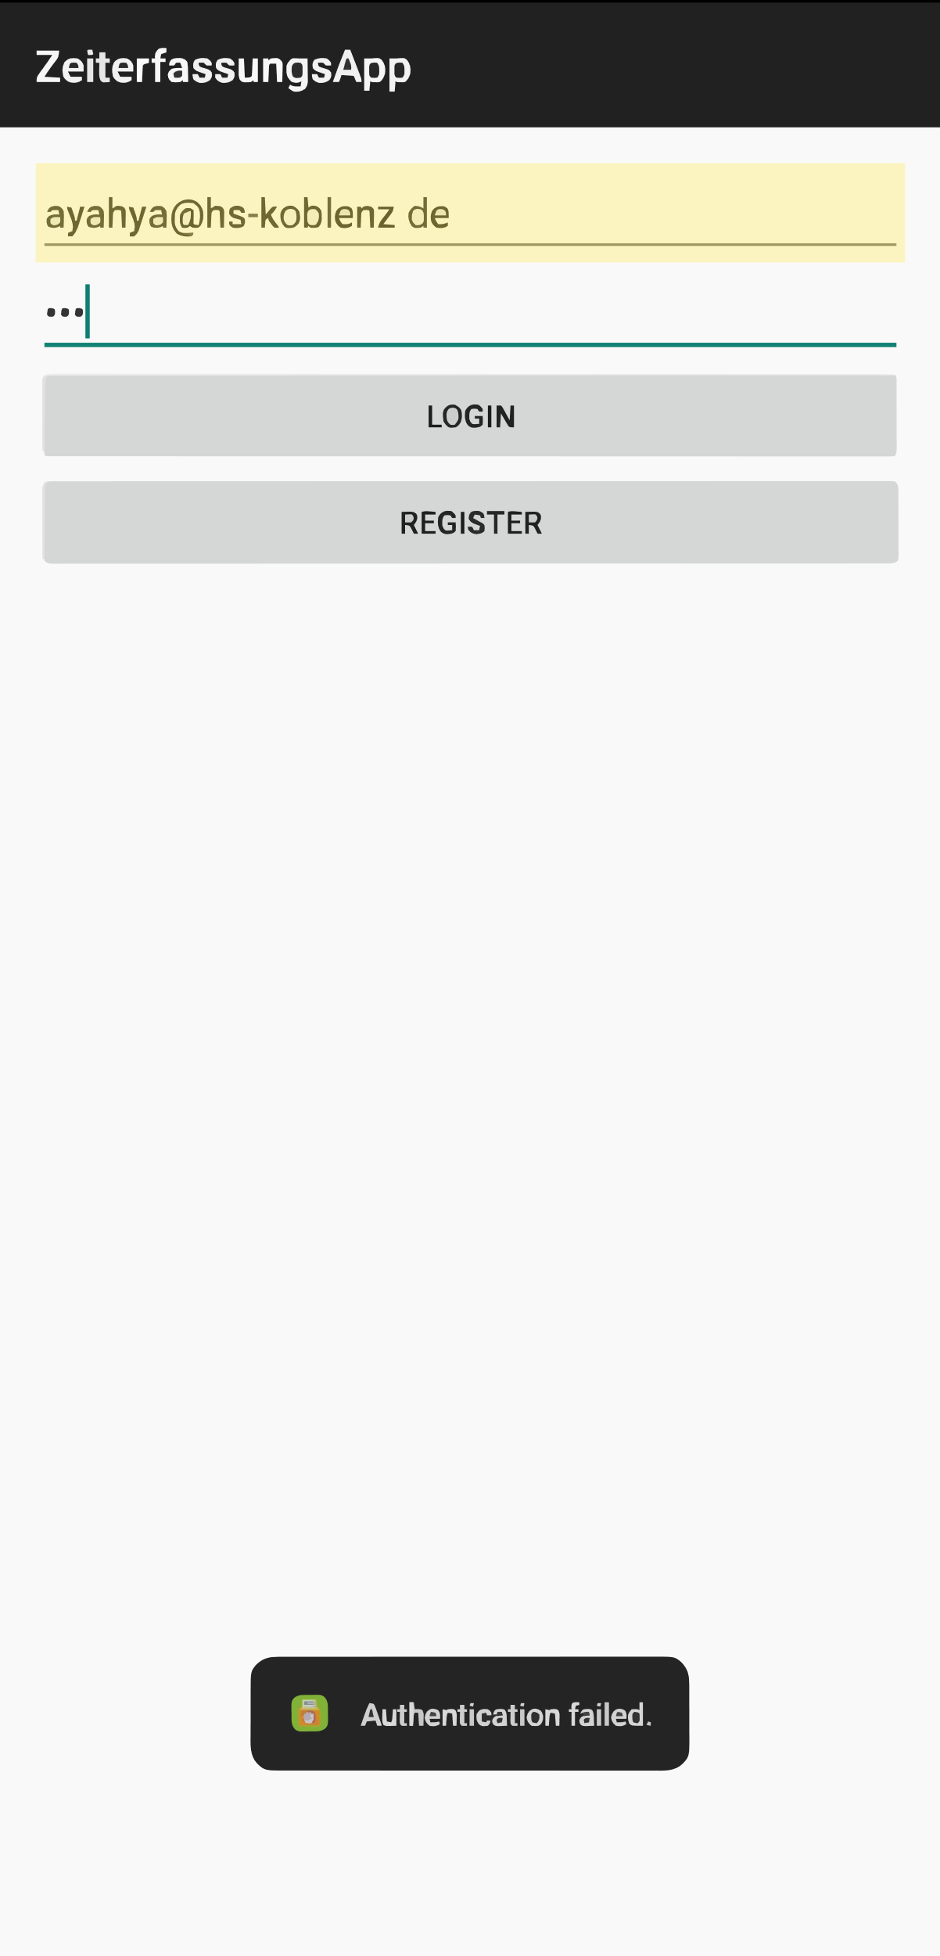
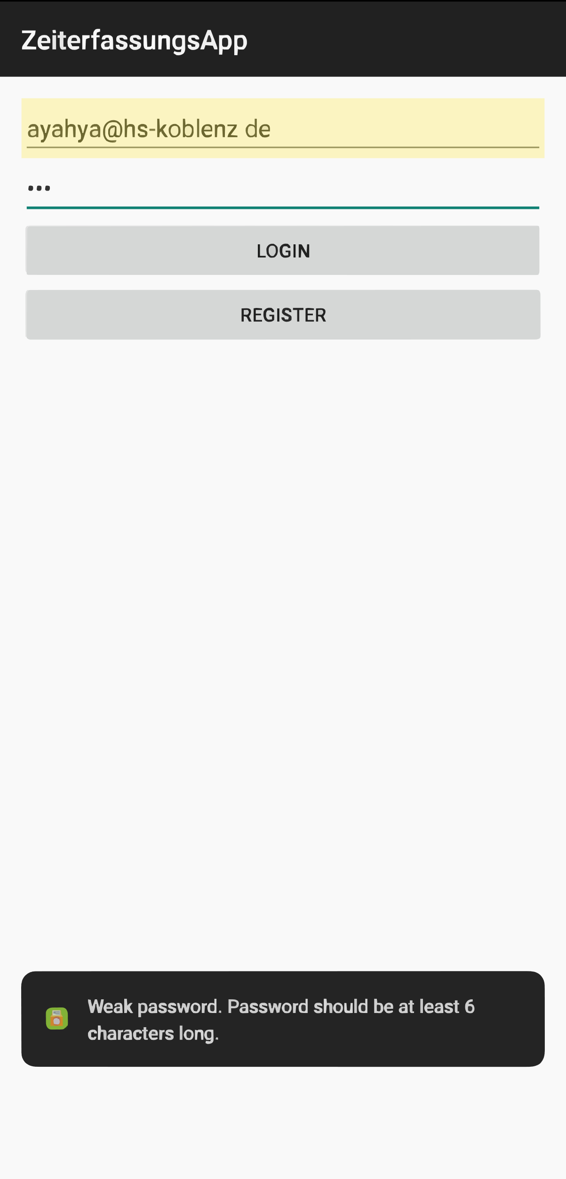
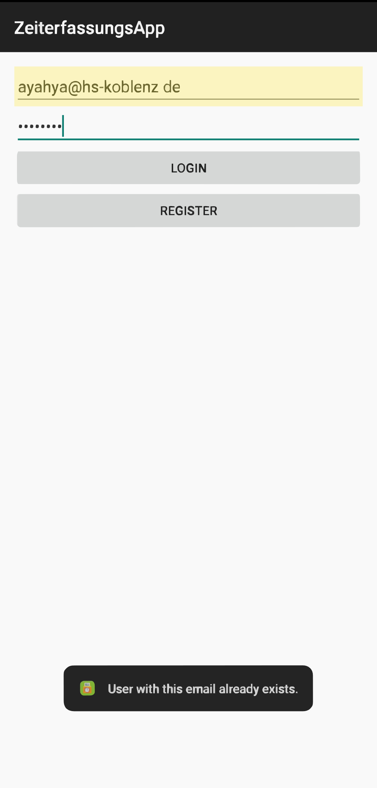
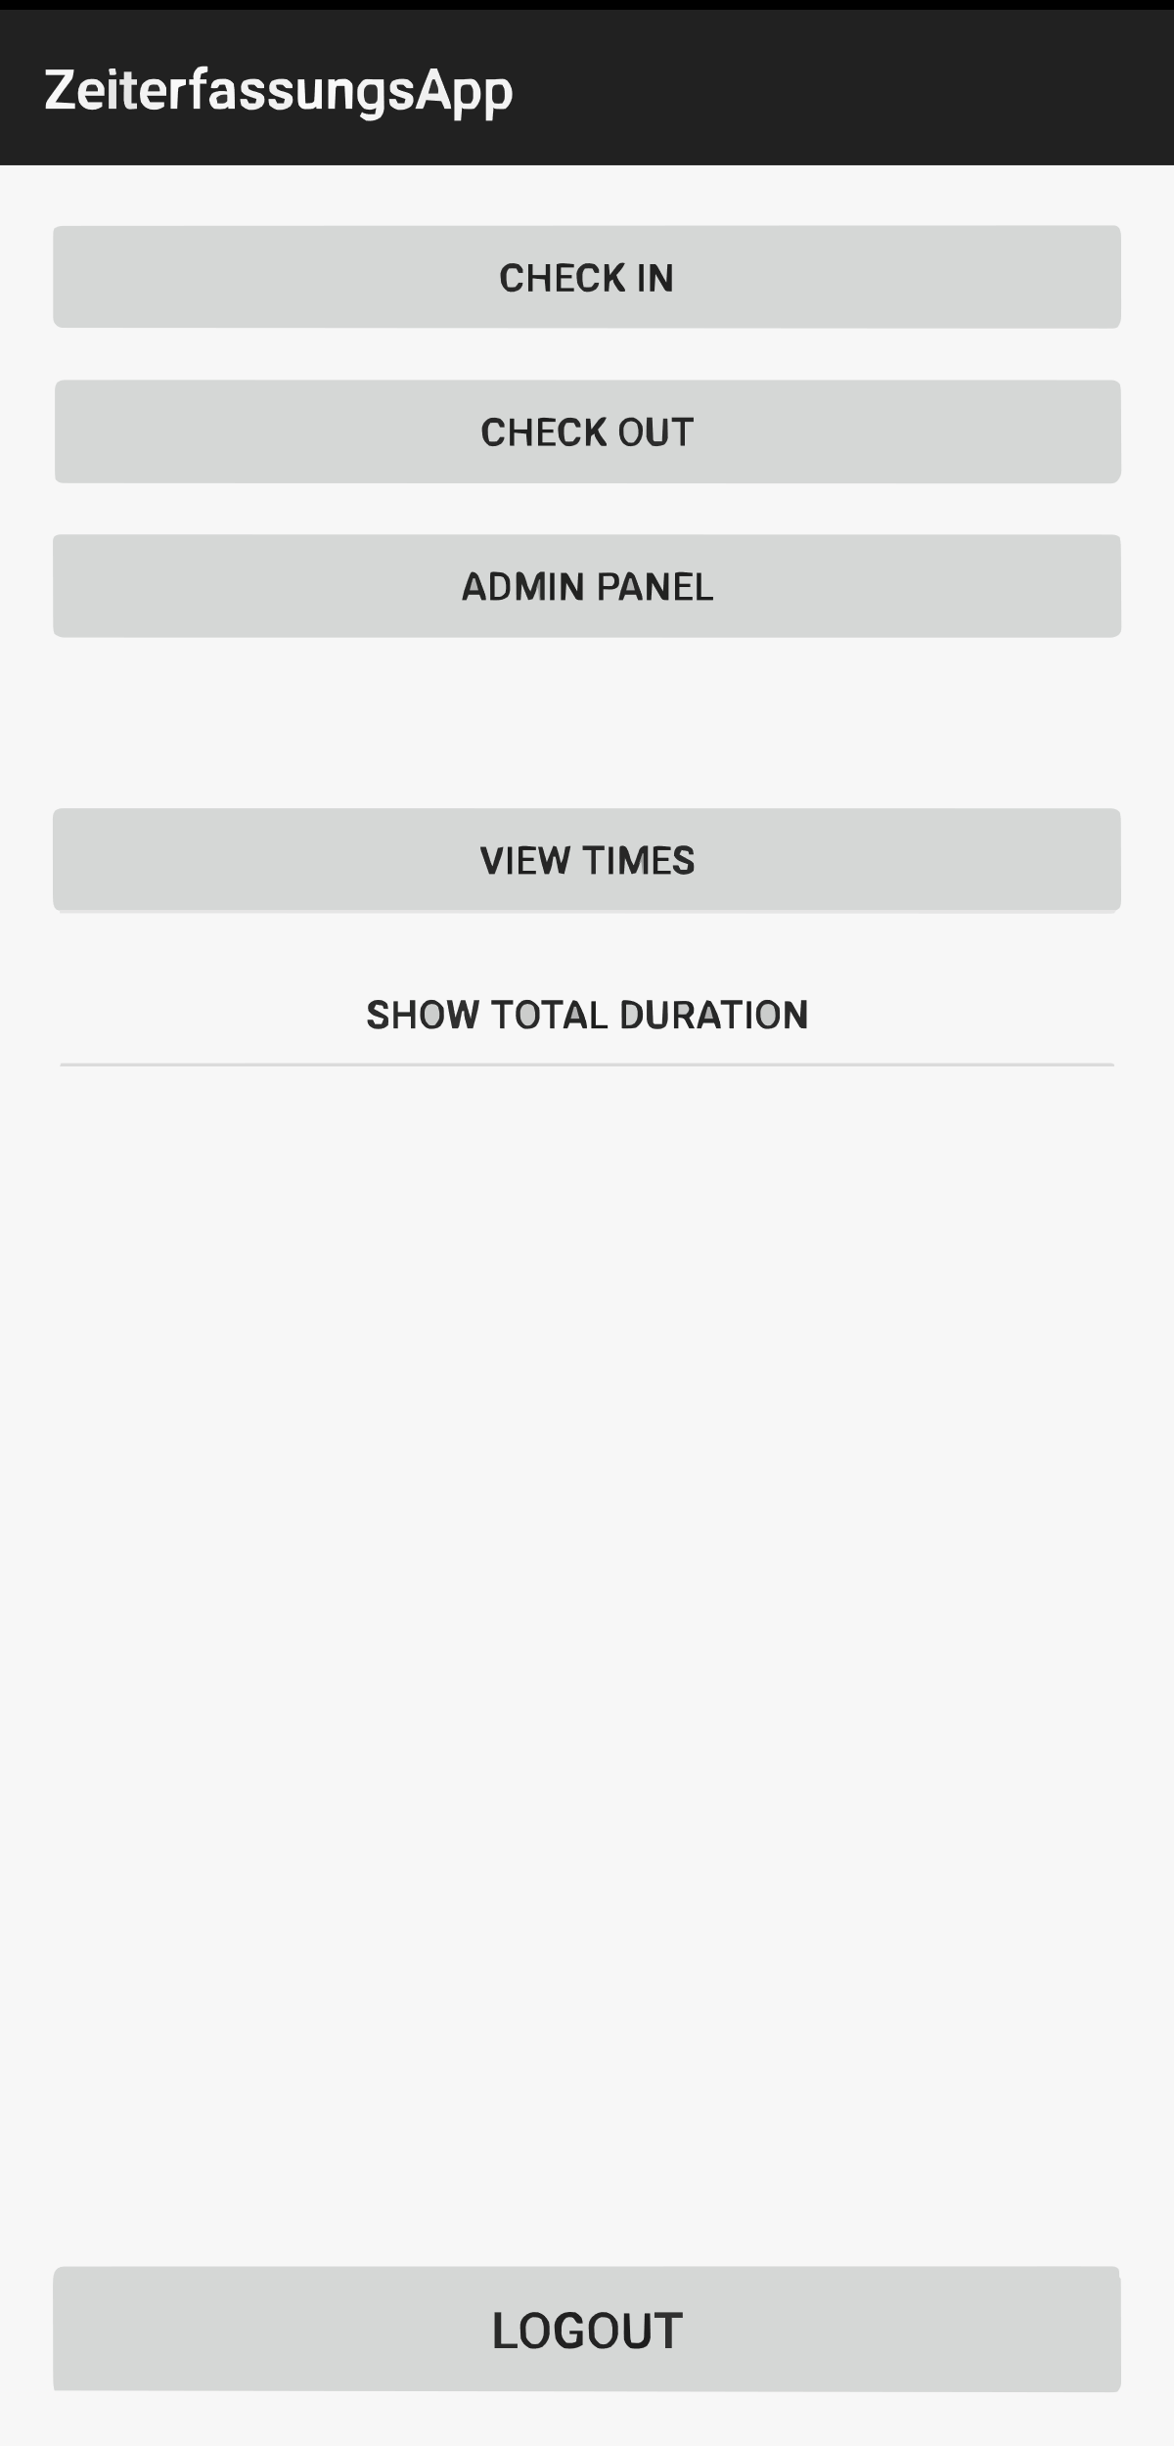
Abb. 6 Einstempeln
Abb. 1 Nochmal einstempeln
Abb. 8 Ausstempeln
Abb. 9 Nochmal ausstempeln
Abb. 10 Anzeigen von Summe der Zeiteinträgen
Abb. 11 Anzeigen von Zeiteinträgen
Abb. 12 Admin-Seite
Abb. 13 App-Benachrichtigung
Abb. 24 In-App Messaging
Abb. 2 Anmeldung mit falschem Passwort oder ohne Internet.
Abb. 4 Anmeldung mit vorhandener E-Mail
Abb. 3 Anmeldung mit schwachem Passwort
Abb. 1 Login-Seite
Abb. 5 Hauptseite

3.3 Backend-Design
Das Backend-Design umfasst die Struktur und Verwaltung der Daten in Firebase.

3.3.1 Datenstruktur in Cloud Firestore
Die Datenstruktur umfasst Sammlungen und Dokumente für Benutzer- und Zeiteinträge:
- Benutzerdaten: Sammlung „users“ mit Dokumenten, die Benutzerdaten wie E-Mail, Benutzer-ID und Rolle enthalten.
- Zeiteinträge: Sammlung „timeEntries“ mit Dokumenten, die Check-In- und Check-Out-Zeiten für jeden Benutzer enthalten.

3.3.2 Sicherheitsregeln und Indexierung
- Sicherheitsregeln: Definieren den Zugriff auf Daten basierend auf Benutzerrollen und Authentifizierungsstatus.
- Indexierung: Optimiert Datenabfragen durch Erstellen von Indizes für häufig verwendete Abfragen wie Zeiteinträge nach Benutzer-ID.

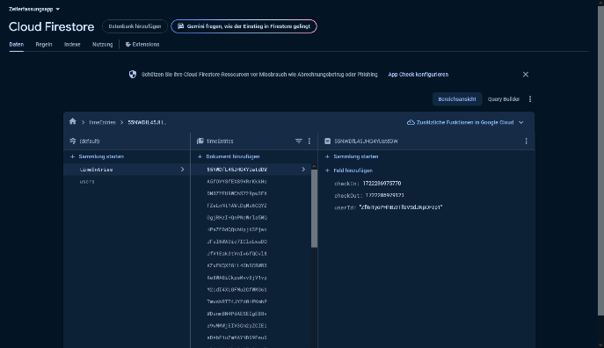
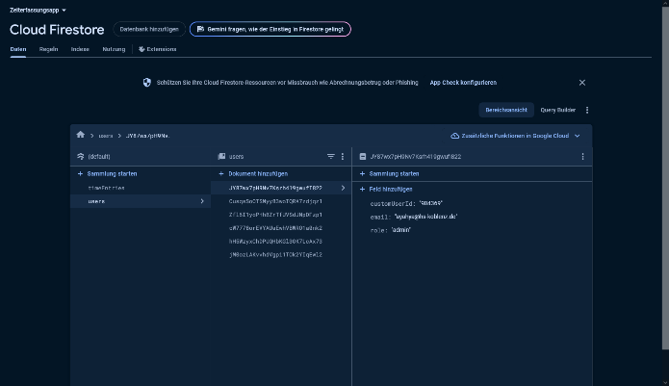
3.3.3 Screenshots und Beschreibung
Abb. 2 Liste aller Nutzer auf Firebase
Abb. 1 Aussehen von Zeiteneinträge in Firebase
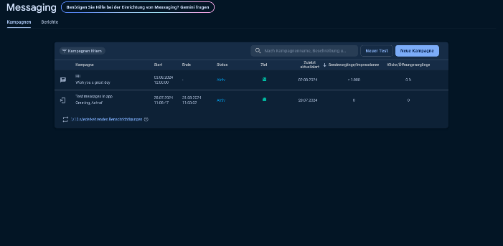
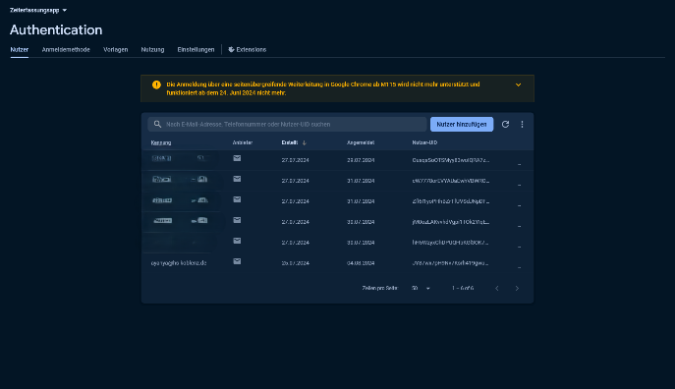
Abb. 4 Benachrichtigungen- bzw. In-App-Messagingseite
Abb. 3 Authentifizierungsseite auf Firebase

4. Funktionen der App

4.1 Benutzeranmeldung und -registrierung

4.1.1 Ablauf der Registrierung
Nutzer geben ihre E-Mail-Adresse und ein Passwort ein, um ein Konto zu erstellen. Firebase Authentication prüft die Anmeldeinformationen und erstellt ein neues Benutzerkonto. Eingabe von einer vorhandenen bzw. schon registrierter E-Mail, sowie schwachem Passwort wird abgelehnt. Eine klare Rückmeldung kriegt der Nutzer als Toast angezeigt.

4.1.2 Ablauf der Anmeldung
Nutzer melden sich mit ihrer E-Mail-Adresse und ihrem Passwort an. Bei erfolgreicher Authentifizierung wird der Nutzer zur Hauptaktivität weitergeleitet.

4.1.3 Fehlerbehandlung und Benutzerfeedback
Fehler bei der Anmeldung oder Registrierung werden durch Toast-Nachrichten angezeigt, die den Nutzer über Probleme informieren, z.B. ungültige Anmeldeinformationen oder bereits existierende E-Mail-Adressen.

4.2 Zeiterfassung

4.2.1 Check-In und Check-Out Funktionen
Die App ermöglicht das Ein- und Ausstempeln durch Buttondruck. Die aktuellen Zeitstempel werden in Cloud Firestore gespeichert und mit der Benutzer-ID verknüpft.

4.2.2 Datenvalidierung und -speicherung
Vor dem Speichern wird überprüft, ob der Benutzer bereits eingestempelt ist, um doppelte Einträge zu vermeiden. Bei doppelten Einträgen wird der zweite Eintrag abgelehnt und eine passende Rückmeldung wird dem Nutzer als Toast angezeigt. Dies wurde in den obigen Screen Schoots gezeigt.

4.2.3 Synchronisierung und Echtzeit-Updates
Cloud Firestore ermöglicht Echtzeit-Synchronisation, sodass Zeiteinträge sofort angezeigt werden, sobald sie gespeichert sind.

4.3 Zeitübersicht

4.3.1 Anzeige der Zeiteinträge
Die Zeitübersicht zeigt alle Zeiteinträge des Benutzers in einer Tabelle an, die nach Datum und Uhrzeit sortiert sind.

4.3.2 Formatierung und Darstellung der Zeitdaten
Zeiteinträge werden in einem benutzerfreundlichen Format angezeigt, das den Beginn und das Ende jeder Arbeitsperiode sowie die Dauer berechnet.

4.4 Admin-Funktionen

4.4.1 Zugriffskontrolle und Rollenmanagement
Administratoren haben Zugriff auf spezielle Funktionen zur Verwaltung von Benutzerdaten und Zeitübersichten. Die Zugriffsrechte werden durch Benutzerrollen gesteuert.

4.4.2 Verwaltung von Benutzerdaten und Zeiteinträgen
Administratoren können Zeitdaten aller Benutzer einsehen und bearbeiten sowie Benutzerrollen ändern.

4.4.3 Berichtserstellung und Analyse
Die App ermöglicht die Erstellung von Berichten über die Arbeitszeiten und bietet Funktionen zur Analyse von Zeitdaten (nur Cloudseitig).

5. Implementierung

5.1 Code-Übersicht

5.1.1 Hauptaktivität (MainActivity.java)
Die Hauptaktivität verwaltet die Benutzeroberfläche für die Zeiterfassung und die Zeitübersicht. Sie enthält Methoden zum Logout, Ein- und Ausstempeln sowie zur Anzeige von Zeiteinträgen, Admin-Seite und Summe der Zeiteinträge.

5.1.2 Admin-Aktivität (AdminActivity.java)
Die Admin-Aktivität bietet Funktionen zur Verwaltung von Benutzerdaten und Zeiteinträgen sowie zur Änderung von Benutzerrollen.

5.1.3 Login-Aktivität (LoginActivity.java)
Die Login-Aktivität verwaltet die Benutzeranmeldung und -registrierung sowie das Error-Handling.

5.1.4 App-Benachrichtigungen (MyFirebaseMessagingService.java)
Die App-Benachrichtigungen kümmert sich um Benachrichtigungen, die aus Serverseite in die App geschickt werden können. Dies umfasst zwei Arte von Benachrichtigungen. Die erste Art der Benachrichtigungen ist die Benachrichtigung, die dem Nutzer an den oberen Rand des Bildschirms angezeigt wird, auch wenn die App nicht genutzt wird. Die zweite Möglichkeit heißt In-App-Messaging. Diese Art von Benachrichtigungen wird nur dann gezeigt, falls der Nutzer die App zur Zeit der Sendung aus Cloud nutzt.

5.2 Layout-Dateien

5.2.1 activity_main.xml
Dieses Layout enthält die UI-Komponenten für die Hauptaktivität der App, einschließlich Buttons und Tabellenlayouts für die Zeiterfassung und -übersicht.

5.2.2 activity_login.xml
Dieses Layout bietet Eingabefelder für E-Mail-Adresse und Passwort sowie Buttons für die Anmeldung und Registrierung.

5.2.3 activity_admin.xml
Das Admin-Layout enthält die UI-Komponenten für die Verwaltung von Benutzerdaten und Zeitübersichten.

5.3 Firebase-Konfiguration

5.3.1 Firebase-Projekt erstellen und konfigurieren
Ein Firebase-Projekt wird erstellt und konfiguriert, um die erforderlichen Dienste wie Authentication und Firestore zu nutzen. Die Konfigurationsdateien werden in das Android-Projekt integriert. Für weiteres dazu gucken Sie die Webseite von Firebase. Hilfreiche Links zu diesem Thema finden Sie unter in Referenzen und Quellen beigefügt.

5.3.2 Firebase Authentication einrichten
Firebase Authentication wird konfiguriert, um die Registrierung und Anmeldung der Nutzer zu ermöglichen. Dabei wird eine E-Mail-Adresse und ein Passwort benötigt. Man könnte auch Zwei-Faktor-Authentifizierung nutzen. Dies ist aber kostenpflichtig und nicht nötig in diesem Projekt.

5.3.3 Cloud Firestore-Datenbankstruktur erstellen
Die Datenbankstruktur wird in Firestore definiert, um Benutzerdaten und Zeiteinträge zu speichern. Sie besteht z.b. aus mehreren Sammlungen, die aus mehreren Felder bestehen. Al Beispiel nenne ich die user-Sammlung, die aus drei Felder besteht, nämlich Name, E-Mail und Id.

5.3.4 Dokumentation der Codeabschnitte
Der Code ist ausführlich dokumentiert und leicht zu verstehen. Dies ist besonderes wichtig, wenn man das Repository veröffentlichen oder nach einiger Zeit wieder drauf arbeiten möchte. Dokumentation erleichtern die Weiterentwicklung durch das Team oder andere Entwickler.

6. Herausforderungen und Lösungen

6.1 Datenintegration und -strukturierung

6.1.1 Herausforderung: Konsistente Datenstruktur
Es war notwendig, eine konsistente Datenstruktur zu erstellen, um sicherzustellen, dass alle Zeiteinträge korrekt erfasst und abgerufen werden.

6.1.2 Lösung: Nutzung von Firestore-Datenmodellen und Abfragen
Durch sorgfältige Planung der Datenstruktur und die Nutzung von Firestore-Abfragen konnte die Konsistenz und Effizienz der Datenverwaltung gewährleistet werden.

6.2 Benutzeranmeldung und -authentifizierung

6.2.1 Herausforderung: Sichere Authentifizierung
Die Sicherstellung einer sicheren Authentifizierung und der Schutz von Benutzerdaten waren wesentliche Herausforderungen.

6.2.2 Lösung: Implementierung von Firebase Authentication
Firebase Authentication ermöglichte eine sichere Verwaltung von Anmelde- und Registrierungsprozessen. Dabei werden Dokumenten mit schwierigen IDs genutzt. Die Dokumente der Zeiteinträge werden nur einmal von Firebase benutzt, damit keine Mischung auftritt.

6.3 Performance-Optimierung

6.3.1 Herausforderung: Effiziente Datenabfragen
Die Performance der App konnte durch effiziente Datenabfragen und die Nutzung von Indizes in Firestore optimiert werden.

6.3.2 Lösung: Nutzung von Indexen und Optimierung der Firestore-Abfragen
Durch die Implementierung von Indexen und Optimierungen in den Abfragen konnte die Ladezeit der Daten erheblich verkürzt werden.

6.4 Fehlerbehandlung und Benutzerfeedback

6.4.1 Herausforderung: Benutzerfreundliche Fehlermeldungen
Eine Herausforderung bestand darin, den Benutzern klare und hilfreiche Fehlermeldungen anzuzeigen.

6.4.2 Lösung: Implementierung von Toast-Nachrichten und Dialogen
Die Verwendung von Toast-Nachrichten und Dialogen ermöglichte eine benutzerfreundliche Fehlermeldung und Feedback.

7. Teststrategien und -methoden

7.1 Integrationstests

7.1.1 Testen der Interaktionen zwischen Komponenten
Integrationstests wurden durchgeführt, um sicherzustellen, dass verschiedene Komponenten der App korrekt zusammenarbeiten.

7.1.2 Beispiele für Integrationstests
Als Beispiele gucken Sie bitte die Screent Schoots im Kap 2 und 3. Dies repräsentieren die Zusammenarbeit der Komponenten mit sich selbst und mit dem Server.

7.2 Benutzerakzeptanztests

7.2.1 Testen der Benutzeroberfläche
Benutzerakzeptanztests wurden durchgeführt, um sicherzustellen, dass die Benutzeroberfläche den Anforderungen und Erwartungen der Nutzer entspricht.

7.2.2 Feedback von Testnutzern und Anpassungen
Das Feedback von Testnutzern wurde gesammelt und genutzt, um Verbesserungen und Anpassungen an der App vorzunehmen.

8. Sicherheit und Datenschutz

8.1 Sicherheitsüberlegungen

8.1.1 Verschlüsselung und sichere Speicherung
Sensible Daten, wie Passwörter, werden verschlüsselt und sicher gespeichert, um die Integrität und Vertraulichkeit zu gewährleisten. Nutzung von Dokumenten nur einmalig auf Server, um Mischung zu vermeiden.

8.1.2 Zugriffskontrollen und Authentifizierung
Zugriffskontrollen werden implementiert, um sicherzustellen, dass nur autorisierte Benutzer auf bestimmte Funktionen und Daten zugreifen können. Dies lässt sich an die Admin-Seite klar darstellen, da nur Admins die Zeiteinträge des jeweiligen Nutzers anzeigen dürfen, sowie die Änderung der Rolle des jeweiligen Nutzers.

9. Wartung und zukünftige Erweiterungen

9.1 Wartungsplan

9.1.1 Regelmäßige Updates und Bugfixes
Ein Plan für regelmäßige Updates und Bugfixes kann entwickelt werden, um die App aktuell und fehlerfrei zu halten. Dies ist gedacht, falls die App zukünftig benutzt werden soll.

9.1.2 Überwachung und Performance-Management
Die Performance der App wird überwacht, um mögliche Probleme frühzeitig zu erkennen und zu beheben. Dabei hilf das Feedback der Nutzer und Tester.

9.2 Geplante Erweiterungen

9.2.1 Funktionen zur Verbesserung der Benutzererfahrung
Zukünftige Erweiterungen könnten Funktionen zur Verbesserung der Benutzererfahrung, wie z.B.
- Berichterstellung, so dass man dies weiterleiten kann, wenn es den Bedarf gibt.
- Anmeldedaten speichern, damit der Nutzer das Passwort und die E-Mail nicht immer
eingeben muss, also Erleichterung der Nutzung meiner App
- Responsivität bei vielen Geräten sowie in Hoch- und Querformat des Bildschirms
- Die automatische Rechnung von Überstunden bzw. Minus-Stunden.
- Die Möglichkeit die Zeiteinträge zu speichern oder löschen sowie der Trennung der
Zeitstempel verschiedenen Monaten.
oder zusätzliche Integrationen, umfassen.

9.2.2 Integration zusätzlicher Firebase-Dienste oder Drittanbieter-APIs
Die Integration zusätzlicher Firebase-Dienste oder Drittanbieter-APIs wird in Betracht gezogen, um die Funktionalität der App zu erweitern. Als Beispiel möchte ich die App-Hosting. Dies kann dem Nutzer erheblich helfen und die Möglichkeit geben, die App auf Ihrem Rechner zu nutzen.

10. Fazit

10.1 Zusammenfassung der wichtigsten Punkte
Die Zeiterfassungsapp bietet eine benutzerfreundliche Lösung für die Zeiterfassung und -verwaltung. Die verwendeten Technologien und Werkzeuge haben die Entwicklung erleichtert und ermöglicht, eine leistungsfähige und sichere Anwendung zu erstellen.

10.2 Reflektion über den Entwicklungsprozess
Der Entwicklungsprozess umfasste die Auswahl geeigneter Technologien, die Implementierung der App-Features und die Bewältigung von Herausforderungen. Dabei wurden verschiedene Methoden und Quellen wie YouTube, Firebase, Stak Overflow und usw. benutzt. Dadurch habe ich gelernt, wie ich recherchieren und wie ich Hilfe bei Debugging bekommen kann. Ohnehin zu sagen ist auch, dass mir dieses Projekt die erste Verbindung zu Android Studio mit Java gegeben hat. Dies ist sehr hilfreich für die spätere Arbeit als Softwareentwickler.

10.3 Schlussfolgerungen und Empfehlungen
Die App erfüllt die Anforderungen und Erwartungen der Benutzer sowie des Projekts und bietet zahlreiche Funktionen zur Zeiterfassung und -verwaltung. Es gibt viele Möglichkeiten für Funktionen und Erweiterungen, die zum Teil oben erwähnt wurden und man der App hinzufügen kann.

11. Anhang

11.1 Referenzen und Quellen
- https://firebase.google.com/docs/android/setup?hl=de
- https://firebase.google.com/docs/cloud-messaging?hl=de
- https://firebase.google.com/docs/cloud-messaging/android/receive?hl=de
- https://www.youtube.com/watch?v=0pI60ME5WQk&ab_channel=TechFreak
- https://firebase.google.com/docs/projects/learn-more?hl=de
- https://firebase.google.com/docs/rules?hl=de

